**营运部发〔2022〕 015号 签发人：蒋炜**

**门店赠品管理及使用规定**

门店赠品是公司花钱购买或向厂家争取的资源，也是提升商品销售的促销手段，为合理、合规、有效的使用赠品，门店赠品应当卖品进行规范管理及有效使用。

**一、赠品的适用客户：限会员享受**

**二、赠品配送方式：**

1. 公司统一分配，从仓库随货配送到店。
2. 厂家持营运部执行单，单独配送到店。
3. 厂家无执行单到店配送赠品，门店须婉拒，并告知厂家请联系营运部统一配送。避免厂家提供效期、过期、公司未经营品种的赠品，被监管部门检查处罚。
4. 厂家到店支持活动，赠送的小样或未送完的礼品，请厂家带走，如需留在门店须经营运部同意，门店及个人不得私自收受厂家赠品。

**三、赠品的管理（赠品当卖品管理、账货相符）：**

1、赠品须建赠品ID，入账，关联活动策略，系统自动识别。

2、所有赠品到店，必须核对批号、有效期、数量是否一致。

3、每月28日门店从系统中**（功能ID：2070）**导出货品id为99开头的赠品清单，查看有效期、1个月内效期下柜销毁，已过期赠品会变红，报营运部核销过期赠品账。营运部将不定时进行系统账货相符情况检核。

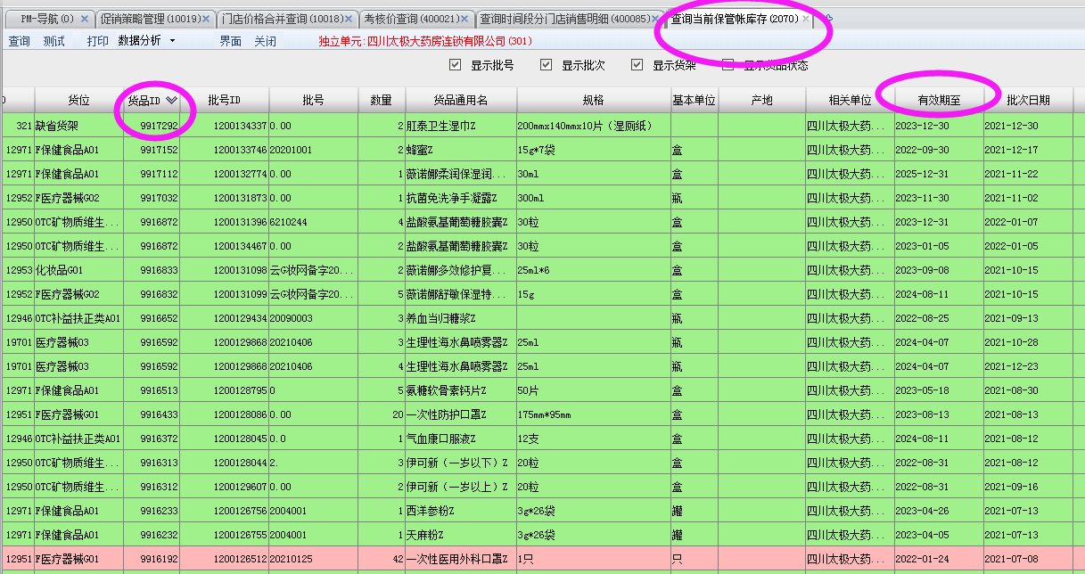

4、每季度或交接盘点，赠品也必须进行盘点，账货不符，差异数量按正价赔付。

**四、赠品的使用：**

1、厂家提供的赠品限厂家产品赠送，不得用作它用。

2、公司配送的赠品按活动规定使用，不得不用或乱用。

3、门店赠品如需急用（如：会员单笔超1000元的大单、顾客投诉处理、城管维护），请报片长或营运部同意，赠送后由营运部立即核销赠品账，保证账货相符。

**五、检核处罚：**

1、发现门店私收厂家赠品、员工私拿、私分赠品，违反“十不准”规定，处罚3000元/次。

2、门店赠品账货不符，按正价赔付。

3、发现未让会员享受活动赠品或购买商品的赠品，处罚100元/次。

**六、赠品清理流程：**

1、根据系统导出的赠品账，在2022年1月24日前按“附表1”的明细填写完毕传片长汇总。

2、在2022年1月24日前，清理门店所有“有货无账”的赠品，按“附表2”做好登记记录，上传片长汇总。

3、1个月的效期、已过期赠品立即下架销毁，不用填写到附表。

4、未按时完成门店，营运部不再处理账货不符的赠品账，门店按正价进行赔付。如赠品不上报，核查发现处罚100元/个品种。

1. 营运部在2022年1月30日前完成系统赠品账的核销工作。

**主题词： 关于 门店 赠品管理 使用 规定**

**四川太极大药房连锁有限公司 2022年1月18日邮发**

**拟稿：王四维 核对：谭莉杨 （共印1份）**